МИНИСТЕРСТВО НАУКИ И ВЫСШЕГО ОБРАЗОВАНИЯ
РОССИЙСКОЙ ФЕДЕРАЦИИ

Федеральное государственное бюджетное образовательное учреждение
высшего образования
«Магнитогорский государственный технический университет им. Г.И. Носова»

УТВЕРЖДАЮ
Директор ИММиМ
_________________ А.С. Савинов

20.02.2020 г.
РАБОЧАЯ ПРОГРАММА ДИСЦИПЛИНЫ (МОДУЛЯ)
ОСНОВЫ ЛИТЕЙНОГО ПРОИЗВОДСТВА
Направление подготовки (специальность)
22.03.02 МЕТАЛЛУРГИЯ
Направленность (профиль/специализация) программы
Обработка металлов давлением
Уровень высшего образования - бакалавриат
Программа подготовки - академический бакалавриат
Форма обучения
заочная
Институт/ факультет |  | Институт металлургии, машиностроения и материалообработки
Кафедра |  | Технологий обработки материалов
Курс |  | 3
Магнитогорск
2020 год

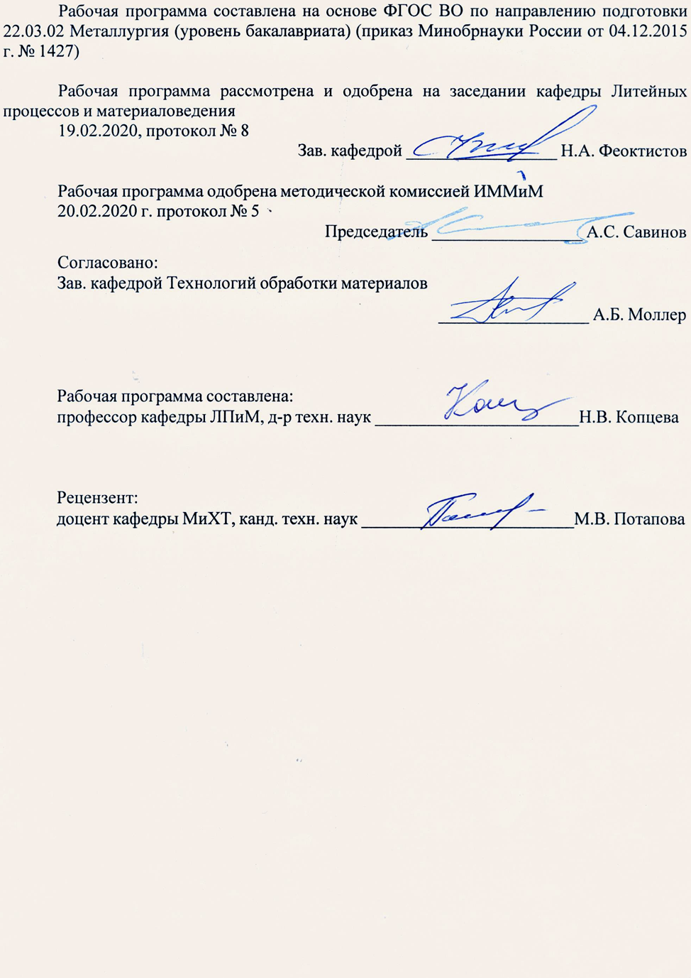
Рабочая программа составлена на основе ФГОС ВО по направлению подготовки 22.03.02 МЕТАЛЛУРГИЯ (уровень бакалавриата) (приказ Минобрнауки России от 04.12.2015 г. № 1427)
Рабочая программа рассмотрена и одобрена на заседании кафедры Технологий обработки материалов
19.02.2020, протокол № 8
Зав. кафедрой _________________ Н.А. Феоктистов
Рабочая программа одобрена методической комиссией ИММиМ
20.02.2020 г. протокол № 5
Председатель _________________ А.С. Савинов
Рабочая программа составлена:
ст. преподаватель кафедры ЛПиМ, канд. техн. наук _______________________И.В. Михалкина
Рецензент:
доцент кафедры Механики, канд. техн. наук _________________________М.В. Харченко

Лист актуализации рабочей программы
Рабочая программа пересмотрена, обсуждена и одобрена для реализации в 2021 - 2022 учебном году на заседании кафедры Технологий обработки материалов
Протокол от __ __________ 20__ г. № __
Зав. кафедрой _________________ А.Б. Моллер
Рабочая программа пересмотрена, обсуждена и одобрена для реализации в 2022 - 2023 учебном году на заседании кафедры Технологий обработки материалов
Протокол от __ __________ 20__ г. № __
Зав. кафедрой _________________ А.Б. Моллер
Рабочая программа пересмотрена, обсуждена и одобрена для реализации в 2023 - 2024 учебном году на заседании кафедры Технологий обработки материалов
Протокол от __ __________ 20__ г. № __
Зав. кафедрой _________________ А.Б. Моллер
Рабочая программа пересмотрена, обсуждена и одобрена для реализации в 2024 - 2025 учебном году на заседании кафедры Технологий обработки материалов
Протокол от __ __________ 20__ г. № __
Зав. кафедрой _________________ А.Б. Моллер
Рабочая программа пересмотрена, обсуждена и одобрена для реализации в 2025 - 2026 учебном году на заседании кафедры Технологий обработки материалов
Протокол от __ __________ 20__ г. № __
Зав. кафедрой _________________ А.Б. Моллер

1 Цели освоения дисциплины (модуля)
Целями освоения дисциплины «Основы литейного производства» являются: развитие у студентов личностных качеств, а также формирование общепрофессиональных и профессиональных компетенций в соответствии с требованиями ФГОС ВО по направлению подготовки 22.03.02 Металлургия.
2 Место дисциплины (модуля) в структуре образовательной программы
Дисциплина Основы литейного производства входит в вариативную часть учебного плана образовательной программы.
Для изучения дисциплины необходимы знания (умения, владения), сформированные в результате изучения дисциплин/ практик:
История металлургии
История техники
Метрология, стандартизация и сертификация
Физическая химия
Знания (умения, владения), полученные при изучении данной дисциплины будут необходимы для изучения дисциплин/практик:
Информационные технологии в металлургии
Информационное обеспечение металлургического производства
Металлургическая теплотехника
Моделирование процессов и объектов в металлургии
Системы управления технологическими процессами
3 Компетенции обучающегося, формируемые в результате освоения дисциплины (модуля) и планируемые результаты обучения
В результате освоения дисциплины (модуля) «Основы литейного производства» обучающийся должен обладать следующими компетенциями:
Структурный  элемент  компетенции | Планируемые результаты обучения
ПК-10 способностью осуществлять и корректировать технологические процессы в металлургии и материалообработке
Знать | основные технологические процессы в металлургии и материалообработке
Уметь | корректировать технологические процессы в металлургии и материалообработке
Владеть | навыками осуществления технологических процессов в металлургии и материалообработке

 | 4. Структура, объём и содержание дисциплины (модуля)
Общая трудоемкость дисциплины составляет 3 зачетных единиц 108 акад. часов, в том числе:
– контактная работа – 10,7 акад. часов:
– аудиторная – 10 акад. часов;
– внеаудиторная – 0,7 акад. часов
– самостоятельная работа – 88,4 акад. часов;
– подготовка к зачёту – 8,9 акад. часа
Форма аттестации - зачет
Раздел/ тема  дисциплины |  | Курс | Аудиторная  контактная работа  (в акад. часах) |  |  | Самостоятельная работа студента | Вид самостоятельной  работы | Форма текущего контроля успеваемости и  промежуточной аттестации | Код компетенции
 |  | Курс | Лек. | лаб.  зан. | практ. зан.
1. Раздел
1.1 Предмет и задачи курса. Краткая история развития литейного производства. Схема технологического процесса производства отливок в разовую песчаную форму. |  | 3 | 2 | 2/2И | 2 | 15 | Поиск дополнительной информации по заданной теме | Устный опрос | ПК-10
Итого по разделу |  |  | 2 | 2/2И | 2 | 15
2. Раздел
2.1 Технологичность отливок и оценка предъявляемых к ним требований, выбор способа литья и проектирование литейных форм и отливок. |  | 3 |  |  |  | 15 | Поиск дополнительной информации по заданной теме | Устный опрос | ПК-10
Итого по разделу |  |  |  |  |  | 15
3. Раздел
3.1 Литье в разовые песчаные формы |  | 3 |  |  |  | 15 | Поиск дополнительной информации по заданной теме | Устный опрос | ПК-10
Итого по разделу |  |  |  |  |  | 15
4. Раздел
4.1 Специальные способы литья |  | 3 |  |  |  | 15 | Поиск дополнительной информации по заданной теме | Устный опрос | ПК-10
Итого по разделу |  |  |  |  |  | 15
5. Раздел
5.1 Обеспечение качества отливок, контроль технологических процессов |  | 3 |  |  |  | 15 | Поиск дополнительной информации по заданной теме | Устный опрос | ПК-10
Итого по разделу |  |  |  |  |  | 15
6. Раздел
6.1 Классификация литейных сплавов и их маркировка |  | 3 | 2 | 2/2И |  | 13,4 | Поиск дополнительной информации по заданной теме | Устный опрос | ПК-10
Итого по разделу |  |  | 2 | 2/2И |  | 13,4
Итого за семестр |  |  | 4 | 4/4И | 2 | 88,4 |  | зачёт
Итого по дисциплине |  |  | 4 | 4/4И | 2 | 88,4 |  | зачет | ПК-10

5 Образовательные технологии
Традиционные образовательные технологии ориентируются на организацию образовательного процесса, предполагающую прямую трансляцию знаний от преподавателя к студенту (преимущественно на основе объяснительно-иллюстративных методов обучения). Учебная деятельность студента носит в таких условиях, как правило, репродуктивный характер.
Формы учебных занятий с использованием традиционных технологий:
Информационная лекция – последовательное изложение материала в дисциплинарной логике, осуществляемое преимущественно вербальными средствами (монолог преподавателя).
Практическое занятие, посвященное освоению конкретных умений и навыков по предложенному алгоритму.
Интерактивные технологии – организация образовательного процесса, которая предполагает активное и нелинейное взаимодействие всех участников, достижение на этой основе личностно значимого для них образовательного результата. Наряду со специализированными технологиями такого рода принцип интерактивности прослеживается в большинстве современных образовательных технологий. Интерактивность подразумевает субъект-субъектные отношения в ходе образовательного процесса и, как следствие, формирование саморазвивающейся информационно-ресурсной среды.
Формы учебных занятий с использованием специализированных интерактивных технологий:
Лекция «обратной связи» – лекция–провокация (изложение материала с заранее запланированными ошибками), лекция-беседа, лекция-дискуссия, лекция-прессконференция.
Семинар-дискуссия – коллективное обсуждение какого-либо спорного вопроса, проблемы, выявление мнений в группе (межгрупповой диалог, дискуссия как спор-диалог).
Информационно-коммуникационные образовательные технологии – организация образовательного процесса, основанная на применении специализированных программных сред и технических средств работы с информацией.
Формы учебных занятий с использованием информационно-коммуникационных технологий:
Лекция-визуализация – изложение содержания сопровождается презентацией (демонстрацией учебных материалов, представленных в различных знаковых системах, в т.ч. иллюстративных, графических, аудио- и видеоматериалов).
При проведении лабораторных занятий используются работа в команде и обсуждение полученных результатов.
6 Учебно-методическое обеспечение самостоятельной работы обучающихся
Представлено в приложении 1.
7 Оценочные средства для проведения промежуточной аттестации
Представлены в приложении 2.
8 Учебно-методическое и информационное обеспечение дисциплины (модуля)
а) Основная литература:
1. Колтыгин, А. В. Литейное производство: Основы ресурсо- и энергосбережения в литейном производстве : учебное пособие / А. В. Колтыгин, А. И. Орехова. — Москва : МИСИС, 2010. — 77 с. — ISBN 978-5-87623-341-7. — Текст : электронный // Лань : электронно-библиотечная система. — URL: https://e.lanbook.com/book/2060 (дата обращения: 06.11.2020). — Режим доступа: для авториз. пользователей.

2. Белов, В.Д. Литейное производство : учебник / В.Д. Белов ; под редакцией В.Д. Белова. — 3-е изд., перераб. и доп. — Москва : МИСИС, 2015. — 487 с. — ISBN 978-5-87623-892-4. — Текст : электронный // Лань : электронно-библиотечная система. — URL: https://e.lanbook.com/book/116953 (дата обращения: 18.02.2020). — Режим доступа: для авториз. пользователей.
б) Дополнительная литература:
1. Колтыгин, А.В. Литейное производство: Основы ресурсо- и энергосбережения в ли-тейном производстве : учебное пособие / А.В. Колтыгин, А.И. Орехова. — Москва : МИСИС, 2010. — 77 с. — ISBN 978-5-87623-341-7. — Текст : электронный // Лань : электронно-библиотечная система. — URL: https://e.lanbook.com/book/2060 (дата об-ращения: 18.02.2020). — Режим доступа: для авториз. пользователей.
в) Методические указания:
1. Миляев А.Ф. Виды ручной формовки. - Магнитогорск: МГТУ. 2005. - 20 с.
2. Миляев А.Ф., Потапов М.Г. Изучение свойств формовочных смесей. – Магнитогорск: ГОУ ВПО МГТУ. 2010.- 20 с.
3. Миляев А.Ф. Изготовление форм вакуумно-пленочной формовкой. - Магнитогорск: МГТУ, 2010.
г) Программное обеспечение и Интернет-ресурсы:
Программное обеспечение
 | Наименование ПО | № договора | Срок действия лицензии
 | MS Windows 7 Professional(для классов) | Д-1227-18 от 08.10.2018 | 11.10.2021
 | MS Office 2007 Professional | № 135 от 17.09.2007 | бессрочно
 | 7Zip | свободно распространяемое ПО | бессрочно
 | Браузер Mozilla Firefox | свободно распространяемое ПО | бессрочно
 | Браузер Yandex | свободно распространяемое ПО | бессрочно
 | FAR Manager | свободно распространяемое ПО | бессрочно
Профессиональные базы данных и информационные справочные системы
 | Название курса |  | Ссылка
 | Электронная база периодических изданий East View Information Services, ООО «ИВИС» |  | https://dlib.eastview.com/
 | Национальная информационно-аналитическая система – Российский индекс научного цитирования (РИНЦ) |  | URL: https://elibrary.ru/project_risc.asp
 | Поисковая система Академия Google (Google Scholar) |  | URL: https://scholar.google.ru/
 | Информационная система - Единое окно доступа к информационным ресурсам |  | URL: http://window.edu.ru/
 | Федеральное государственное бюджетное учреждение «Федеральный институт промышленной собственности» |  | URL: http://www1.fips.ru/
 | Российская Государственная библиотека. Каталоги |  | https://www.rsl.ru/ru/4readers/catalogues/

 | Электронные ресурсы библиотеки МГТУ им. Г.И. Носова | http://magtu.ru:8085/marcweb2/Default.asp
 | Международная наукометрическая реферативная и полнотекстовая база данных научных изданий «Web of science» | http://webofscience.com
 | Международная реферативная и полнотекстовая справочная база данных научных изданий «Scopus» | http://scopus.com
 | Международная база полнотекстовых журналов Springer Journals | http://link.springer.com/
 | Международная коллекция научных протоколов по различным отраслям знаний Springer Protocols | http://www.springerprotocols.com/
 | Международная база справочных изданий по всем отраслям знаний SpringerReference | http://www.springer.com/references
 | Архив научных журналов «Национальный электронно-информационный концорциум» (НП НЭИКОН) | https://archive.neicon.ru/xmlui/

9 Материально-техническое обеспечение дисциплины (модуля)
Материально-техническое обеспечение дисциплины включает:

1. Учебная аудитория для проведения занятий лекционного типа оснащена:
- техническими средствами обучения, служащими для представления учебной информации большой аудитории: мультимедийными средства хранения, передачи и представления учебной информации;
- специализированной мебелью.
2. Учебная аудитория для проведения лабораторных занятий «Лаборатория литья» оснащена лабораторным оборудованием:
- лабораторное оборудование:
1. Плавильные печи.
2. Термические печи.
3. Лаборатория контроля качества формовочной смеси.
4. Твердомер.
5. Приборы для испытания образцов на износостойкость.
6. Микроскоп.
- специализированная мебель.
3. Учебная аудитория для групповых и индивидуальных консультаций, текущего контроля и промежуточной аттестации оснащена:
- компьютерной техникой с пакетом MS Office, с подключением к сети «Интернет» и с доступом в электронную информационно-образовательную среду университета;
- специализированной мебелью.
4. Помещение для самостоятельной работы оснащено:
- компьютерной техникой с пакетом MS Office, с подключением к сети «Интернет» и с доступом в электронную информационно-образовательную среду университета;
- специализированной мебелью.
5. Помещение для хранения и профилактического обслуживания учебного оборудования оснащено:
- специализированной мебелью: стеллажами для хранения учебного оборудования; станочный парк оборудования и инструменты для профилактического обслуживания и ремонта учебного оборудования; помещение для хранения учебного оборудования;
- шкафами для хранения учебно-методической документации и материалов.

Приложение 1

6. Учебно-методическое обеспечение самостоятельной работы обучающихся

Вопросы для устного опроса:
- Общая технологическая схема производства отливок.
- Формовочные материалы и смеси. Общая характеристика формовочных смесей, их основные технологические и рабочие свойства.
- Связующие, их классификация области применения.
- Стержневые смеси, их особенности.
- Методы изготовления литейных форм. Классификация способов формовки.
- Сборка форм.
- Заливка форм. Ковши для заливки форм. Элементы литниково-питающей системы и типы литниковых систем.
- Выбивка отливок.
- Обрубка и очистка отливок.
- Литье в кокиль.
- Литье под давлением.
- Центробежное литьё.
- Литье в оболочковые формы.
- Литье по газифицируемым моделям.
- Литье по выплавляемым моделям.
- Вакуум-пленочная формовка.
- Классификация дефектов отливок.
- Контроль качества отливок. Виды дефектоскопии, методы исправления дефектов отливок.

Вопросы к зачету
- Классификация литейного производства.
- Литейная оснастка и модельный комплект.
- Формовочные пески, их классификация.
- Добавки в смеси. Противопригарные покрытия.
- Технологический процесс приготовления смесей. Основное оборудование, применяемое для приготовления и транспортировки формовочных материалов и смесей.
- Ручная формовка.
- Машинная формовка.
- Изготовление форм на автоматических формовочных линиях.
- Безопочная автоматическая формовка.
- Уплотнение смеси прессованием.
- Уплотнение смеси встряхиванием
- Уплотнение смеси пескометом.
- Импульсная формовка.
- Уплотнение смеси многоплунжерной головкой и диафрагмой
- Пескодувный и пескострельный способы уплотнения смеси.
- Извлечение модели из формы.
- Изготовление стержней.
- Сборка форм.
- Окраска и сушка форм.
- Ковши для заливки форм.
- Заливка форм.
- Элементы литниково-питающей системы и типы литниковых систем.
- Охлаждение отливок в форме.
- Обрубка отливок.
- Очистка отливок
- Литье в кокиль.
- Литье под давлением.
- Центробежное литьё.
- Литье в оболочковые формы.
- Литье по газифицируемым моделям.
- Литье по выплавляемым моделям.
- Вакуум-пленочная формовка.
- Классификация дефектов отливок.
- Контроль качества отливок. Виды дефектоскопии, методы исправления дефектов отливок.
- Технико-экономическое обоснование выбора технологических процессов и их экологические характеристики
- Ресурсо- и энергосбережение в литейном производстве
- Холоднотвердеющие смеси.
- Жидкостекольные смеси.
Термическая обработка отливок.

Приложение 2

7. Оценочные средства для проведения промежуточной аттестации
а) Планируемые результаты обучения и оценочные средства для проведения промежуточной аттестации:
Структурный элемент  компетенции | Планируемые результаты обучения | Оценочные средства
ПК-10 – способностью осуществлять и корректировать технологические процессы в металлургии и материалообработке
Знать | - основные технологические процессы в металлургии и материалообработке; | Вопросы для зачёта:  - Литье в кокиль  - Литье под давлением  - Центробежное литьё  - Литье в оболочковые формы  - Литье по газифицируемым моделям  - Литье по выплавляемым моделям
Уметь | - корректировать технологические процессы в металлургии и материалообработке | Примерный перечень практических заданий:  - Нарисовать схему классификации дефектов отливок  - Контроль качества отливок. Виды дефектоскопии, методы исправления дефектов отливок
Владеть | - навыками осуществления технологических процессов в металлургии и материалообработке | Примерный перечень практических заданий:  - Описать процесс изготовление форм на автоматических формовочных линиях  - Пескодувный и пескострельный способы уплотнения смеси. Схема установок.  - Обрубка отливок. Расписать технологию  - Очистка отливок. Расписать технологию.  - Вакуум-пленочная формовка. Рассчитать остаточное давление.  - Холоднотвердеющие смеси. Рассчитать рецептуру.  - Жидкостекольные смеси. Рассчитать рецептуру.  - Термическая обработка отливок. Нарисовать график режима.

б) Порядок проведения промежуточной аттестации, показатели и критерии оценивания:
Промежуточная аттестация по дисциплине «Основы литейного производства» включает теоретические вопросы, позволяющие оценить уровень усвоения обучающимися знаний, степень сформированности умений и владений, проводится в форме зачета.
Зачёт по данной дисциплине проводится в устной форме в виде собеседования.
Показатели и критерии оценивани:
– для получения «зачтено» обучающемуся достаточно продемонстрировать пороговый уровень сформированности компетенций: в ходе контрольных мероприятий возможно допущение ошибок, может проявляться отсутствие отдельных знаний, умений, навыков, обучающийся может испытывать некоторые затруднения при оперировании знаниями и умениями при их переносе на новые ситуации;
– зачёт не выставляется (оценка «не зачтено»), если обучающийся не может показать знания на уровне воспроизведения и объяснения информации, не может показать интеллектуальные навыки решения простых задач.

